**CHAPITRE I: Le phénomène d'érosion**

**1. Définition de l’érosion**

Selon la FAO (1994), l’érosion vient de (ERODERE), verbe latin qui signifie (ronger). L’érosion ronge la terre.

L’érosion des sols est un phénomène de déplacement de matériaux à la surface du sol sous l’action de l’eau, il s’agit alors d’érosion hydrique, ou sous l’action du vent et il s’agit alors d’érosion éolienne (Stengel et *al*, 1998).

**2. Le processus de l’érosion**

L’érosion est un processus selon lequel les particules de sol sont arrachées de leur milieu, transportées par un agent de transport (l’eau, l’air) et déposées en un autre milieu. Ce processus peut s’écrire (Lagacé, 2015):

ÉROSION = ARRACHEMENT → TRANSPORT → SÉDIMENTATION

L’érosion se produit lorsque les forces d’arrachement en présence sur les particules de sol sont plus grandes que leurs forces de résistance. Le phénomène est d’autant plus important que le déséquilibre est grand. La déposition survient lorsque les forces de transport sont plus faibles que le poids des particules.

**3. Les types de l’érosion**

**3.1. Erosion éolienne**

**3.1.1. Définition de l’érosion éolienne**

L’érosion éolienne est le phénomène de dégradation du sol sous l’action du vent qui arrache,   
transporte et dépose des quantités importantes de terre. Elle s’installe quand :

* IL existe de vents violents et réguliers durant de longues périodes dans la même   
  direction (vents dominants).
* Il s’agit d’un sol à texture grossière, sableux notamment.
* Il existe des reliefs atténués sur des grandes étendues plates.
* Le climat a une saison sèche entraînant la dessiccation des horizons superficiels  
  du sol et la disparition du couvert végétal.

**3.1.2. Facteurs causaux de l’érosion éolienne**

Les vents violents sont à la base de cette érosion. L’arrachage, le transport et dépôt des particules de sols, sont fonction de la vitesse du vent, de la taille et de la densité de ces particules, de l’humidité du sol et du couvert végétal.

**3.1.2.1. Vent**

La vitesse du vent et la durée de l’épisode venteux ont un effet direct sur l’ampleur de l’érosion du sol. L'arrachage des particules du sol est déterminé par les forces du vent qui s'exercent à la surface du sol. La vitesse du vent qui se déplace au dessus de cette surface du sol devient plus importante dès qu'on s'éloigne du sol.

**3.1.2.2. Humidité du sol**

Des taux d’humidité très faibles à la surface des sols, amène les particules à se détacher et à être emportées par le vent.

**3.1.2.3. Longueur des champs ou des parcelles exposée**

En l’absence d’arbres, d’arbustes, de résidus, etc., faisant obstacle au vent, celui-ci met les particules de sol en mouvement sur de grandes distances, ce qui augmente l’érosion du sol.

**3.1.2.4. Couvert végétal**

À certains endroits, l’absence de couvert végétal permanent donne vraiment prise à l’érosion éolienne. Les sols nus, secs et exposés sont les plus vulnérables. Le couvert végétal le plus efficace est composé d’une culture de couverture et de plantations brise-vent établies à des endroits stratégiques.

**3.1.3. Mécanismes de l'érosion éolienne**

Du point de vie mécanique, le vent a plusieurs modes d’action suivant l’échelle considéré:

**3.1.3.1. Mécanismes de mouvement à l'échelle des particules**

Il existe trois modes différents d'entraînement des particules: la saltation, la reptation en surface et la suspension.

**Saltation :** Le mouvement initial des particules du sol est une série de sauts. Le diamètre des particules en saltation est compris entre 0,5 et 1,1 mm. Après avoir sauté, les particules retombent sous l'action de la pesanteur. La partie descendante de la trajectoire est très inclinée vers le sol et pratiquement rectiligne (en ligne droite). Peu de particules atteignent une altitude supérieure à 1 m et environ 90 % d'entre elles font des sauts inférieurs à 30 cm. L'amplitude horizontale d'un saut est généralement comprise entre 0,5 et 1 m.

Le phénomène de saltation est indispensable pour démarrer l'érosion éolienne. Il est la cause de deux autres modes de transport des éléments du sol par le vent: la reptation en surface et la suspension dans l'air.

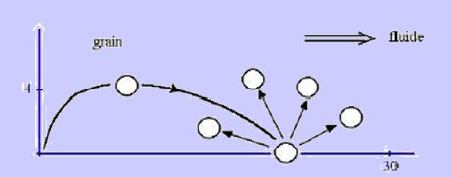

 **Figure 1 :** Schéma de saltation. Les axes sont gradués en diamètre de grain.

**Reptation :** Les particules de plus grande dimension roulent ou glissent à la surface du sol. Trop lourdes pour être soulevées, leur mouvement est déclenché par l'impact des particules en saltation plutôt que par l'action du vent. Les particules qui se meuvent ainsi ont des diamètres compris entre 0,5 et 2 mm suivant leur densité et la vitesse du vent.

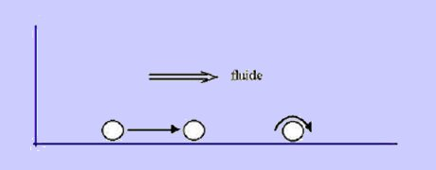

**Figure 2 :** Schéma de roulement et glissement.

**La suspension** : D'une façon générale les fines poussières ne peuvent être emportées que si elles ont été projetées dans l'air par l'impact des grains plus gros. Une fois parvenues dans la couche turbulente elles peuvent être soulevées à de grandes hauteurs par les courants d'air ascendants et former des nuages de poussière atteignant fréquemment des altitudes de 3 à 4.000 mètres. Même si leur aspect peut être impressionnant, le mécanisme essentiel de l'érosion éolienne demeure la saltation car sans elle de tels nuages ne pourraient se produire.

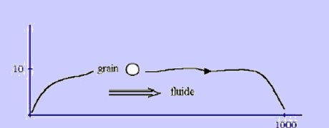  
 **Figure 3 :** Schéma de suspension. Les axes sont gradués en diamètre de grain.

Dans les écoulements complexes ou qui possèdent plusieurs gammes de tailles ou de densités de grains, les trois modes de mouvement de grains décrits ci-dessus cohabitent comme schématisé sur le graphique suivant :

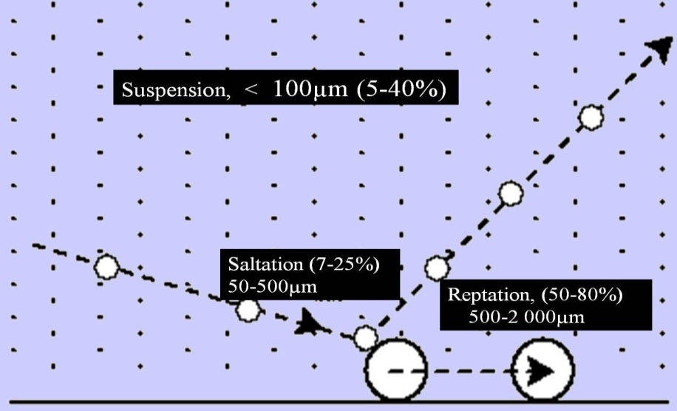  
**Figure 4:**Mode d'entraînement des particules par érosion éolienne.

**3.1.4. Les formes d'accumulation**

Lorsque le vent faiblit et perd sa vitesse d'entraînement du sable, celui-ci se dépose. Les formes des accumulations sableuses sont très complexes, non seulement en raison de la structure du courant éolien, mais aussi de la nature de la surface du sol, de la topographie, de la végétation et de la dimension des grains de sable. Nous donnerons ci-après quelques formes caractéristiques de ces accumulations:

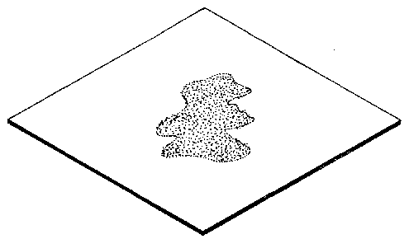**3.1.4.1. Voile éolien :** C'est un saupoudrage diffus des particules sableuses à la surface du sol (figure 5).

**Figue : Voile éolien**

**3.1.4.6. Aklé :** Dense assemblage de dunes qui se tassent et tendent à grimper l'une sur le dos de la précédente (figure ).

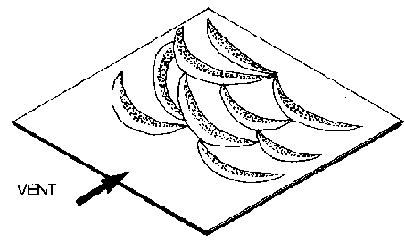

**Figure : Aklé**

**Cordons longitudinaux: Sandridge :** Les cordons allonges (figure) ou "sandridges" sont de larges édifices sableux longitudinaux, séparés par des couloirs de déflation. Leur masse globale est immobile. Ces cordons longitudinaux sont différents des dunes linéaires. Ils s'alignent dans la direction des vents dominants contrairement aux sifs qui sont obliques par rapport à la direction résultante annuelle. Les dunes linéaires sont façonnées par un dépôt de sable qui arrive obliquement sur la dune tandis que des sandridges existent par suite d'un départ de sable.

Les sandridges sont les plus longs édifices éoliens terrestres. Ils ont une toute autre dimension que les dunes linéaires. Leur base est large.

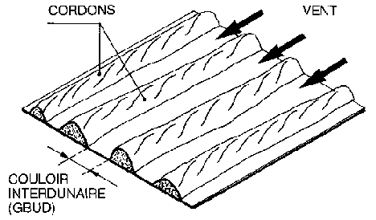

**Figure : Dunes longitudinales: "Sandridge"**

**Estimation de l’érosion éolienne**

**Mesures directes**

* Elle peut se faire directement par mesure qualitative des effets sur la baisse de productivité des sols ;
* Elle peut être estimée par la quantification de l’ensablement des infrastructures ;
* Elle peut être réalisée par la collecte de particules à l’aide de capteurs mobiles situés à différents niveaux au dessus du sol.

**Méthode de piquets**

Il s’agit d’un réseau de piquets en fer rond, parfois gradués, dont la disposition sur le terrain dépend du dispositif expérimental et de l’objectif de l’étude (figure ). Ce réseau de piquets sert à quantifier les apports/pertes en sol (ensablement/érosion) exprimés en hauteur ou en masse et déterminés à partir de l’évolution naturelle du niveau de la surface du sol. Cette quantification est calculée sur la base du bilan des fluctuations du niveau du sol à partir d’un état initial pris comme origine.

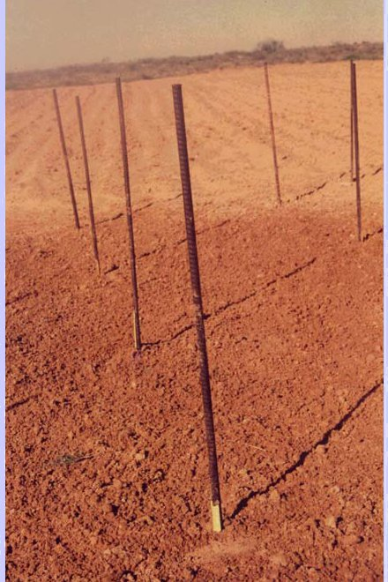

**Figure 2 :** La méthode des piquets utilisée sur le terrain pour quantifier l’érosion éolienne (Kardous, 2005).

Cette technique ne peut fournir qu’une idée très approximative sur le mouvement du sable à l’échelle de la parcelle.

**Méthode de pièges à sable**

Pour pouvoir évaluer les quantités de sable déplacées, le sable est attrapé à l'aide de pièges ou des trappes dont quelques dispositifs sont illustrés en photo ci-dessous. Ce sont des collecteurs qui peuvent être disposés à différentes hauteurs au dessus du sol.

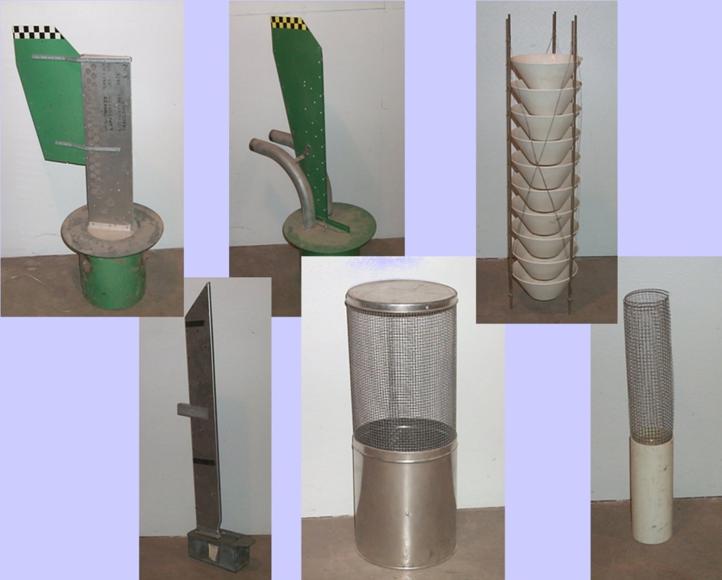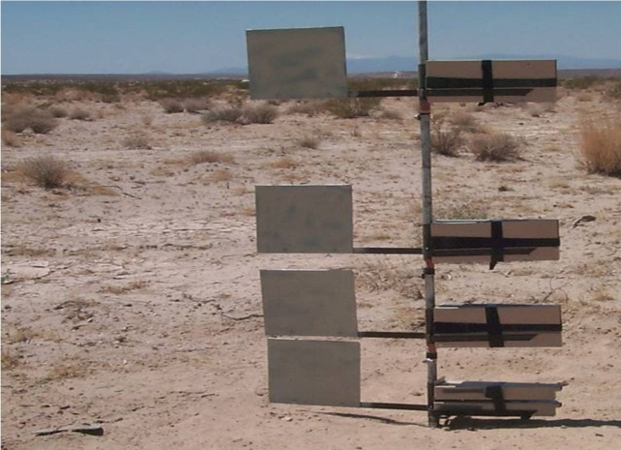

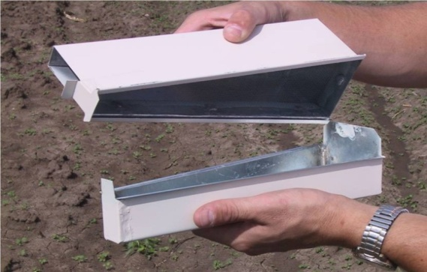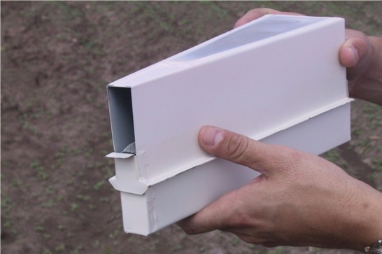

**Photo 3:** Les collecteurs mobiles de sables.

**Mesures indirectes (La modélisation)**

L’évaluation de l’érosion éolienne peut se faire indirectement par l’utilisation de l’équation universelle de l’érosion éolienne :

***E = f (I, K, C, L, V)***

**E**: perte potentielle du sol en fonction des plus importants facteurs qui contribuent à l'érosion. Elle est exprimée en T /ha/an.

**I:** érodabilité du sol qui est fonction de la texture de la structure (facilité de désagrégation du sol).

**K:** indice de rugosité du terrain

**C:** facteur climatique qui est  fonction du vent et de la température

**L:** distance couverte par le vent sur le champ dénudé

**V:** couverture végétale équivalente

        Il y a aussi à signaler le modèle de chepil (1959) formulé par l'équation suivante:  
               E = I × R × K × F × B × W × D   
  
        avec  E: érosion éolienne  
                 I: facteur d'agrégation du sol (teneur en particules > 0,84 mm)  
                 R: facteur des résidus de culture  
                 K: facteur de rugosité  
                 F: facteur d'arabilité du sol  
                 B: facteur des brises vents  
                 W: facteur de l'étendue de terrain  
                 D: facteur de direction du vent.

**Effets néfastes de l’érosion éolienne**

L’érosion éolienne est néfaste pour le développement  économique et l’avenir de l’environnement de l’homme dans les zones propices  à son installation. Les dangers sont notamment :

* **La baisse de productivité des sols :**

- Entraînement des éléments fertilisants  
- Dégradation de la structure   
- Dessèchement du sol  
- Dégâts au niveau des plantes

* **L’ensablement des infrastructures :**
* Ensablement des réseaux d’irrigation
* Ensablement des parcelles de culture
* Ensablement des routes, villages, ...etc

**L’érosion hydrique**

**Définition de l’érosion hydrique**

L’érosion hydrique dont l’agent causal est l’eau, appelée aussi érosion pluviale ou l’érosion hydraulique, est définie comme étant le détachement des particules des sols par l’effet des précipitations et du ruissellement ainsi que leur transport et leur dépôt le long du trajet. Le ruissellement se développe lorsque l’intensité de la pluie dépasse la capacité d’infiltration de la surface du sol.

**Causes de l'érosion hydrique des sols**

**Intensité des précipitations ou érosivité des pluies (R)**

La pluie est le facteur principal de l’érosion hydrique, qui dépendra alors de la durée et de l’intensité des précipitations ou de l'énergie cinétique qui en résulte directement. Cette énergie résulte du diamètre des gouttes et de leur vitesse de chute.

Sous l'effet des gouttes de pluie, les sols nus sont frappés et déstabilisés. En se regroupant l’excès d'eau qui ne s'infiltre pas va couler le long des pentes, formant des ruisseaux à travers les champs, emportant de la terre. Plus la pluie est intense, plus est importante l’érosion qui en découle.

**Tableau : Relation entre l’intensité des pluies et l’érosion**

|  |  |
| --- | --- |
| **Pluie (mm)** | **Erosion (T/ha)** |
|
| 697 | 1.4 |
| 908 | 3.4 |
| 917 | 5.1 |
|  |  |
| 962 | 5.7 |
|  |  |
|  |  |

**Facteur topographique ou l'influence de la pente (Ls)**

Le relief influence inévitablement la vitesse de ruissellement des eaux sur une parcelle. Plus cette vitesse sera élevée, plus l’arrachement des particules de terre sera important.

Les risques d’érosion des sols en fonction de la pente sont évalués de la façon suivante :

**Entre 0 et 1% :** ruissellement des eaux mais sans érosion

**Entre 1 et 3% :** érosion diffuse et formation de rigoles

**Entre 3 et 5% :** érosion forte avec ravinement

**Plus de 5% :** érosion très forte avec ravinement profond.

L’érosion varie selon le degré de la pente ; Plus la pente est forte, plus l’érosion est importante.

Ces chiffres sont à relativiser en fonction du type de sol (tableau ).

**Tableau: Effet de la pente sur le l'érosion**

|  |  |
| --- | --- |
| **Pente %** | **Erosion moyenne et t/ha/an** |
| 1,25 | 5,0 |
| 8,6 | 22 |
| 12,0 | 30 |

**Couvert végétal (C)**

Le risque d'érosion augmente lorsque le sol n'a qu'un faible couvert végétal ou de résidus. Les résidus et la végétation protègent le sol de l'impact des gouttes de pluie et de l'éclaboussement. Ils tendent à ralentir la vitesse de l'eau de ruissellement et permettent une meilleure infiltration.

Plus le sol est dénudé (moins de couvert végétal), plus l’érosion est importante. A l’inverse, lorsque le sol comporte un couvert végétal (herbacé et/ou arboré), il est moins touché par l’érosion. Car, les herbes et/ou les arbres qui s’y trouvent freinent le ruissellement des eaux ainsi que l’entraînement des particules terreuses.

L'efficacité du couvert végétal et de résidus à réduire l'érosion dépend du type, de l'étendue et de la densité du couvert végétal. La végétation et les résidus combinés, couvrant complètement le sol, interceptent la pluie et sont le moyen le plus efficace pour réduire les pertes de sol.

**Tableau : Influence du couvet végétal sur le ruissellement**

|  |  |
| --- | --- |
| **Nature du couvet végétal** | **Ruissellement** (ruissellement/infiltration) x100 |
| Forêt | 2% |
| prairie | 5% |
| Culture de blé- orge | 25% |
| Culture de maïs, coton | 50% |

**La texture des sols**

Les sols limoneux sont plus favorables au phénomène d’érosion ; ces sols sont en effet plus favorables au phénomène de battance. En effet, sous l’impact des gouttes de pluie, les mottes de terre de ces sols éclatent et se désagrègent en fines particules : c’est l’effet splash. Ces particules très fines de terre ont alors tendance à se compacter à la surface du sol pour former une croûte : c’est la croûte de battance qui réduit l’infiltration de l’eau et favorise le ruissellement.

* 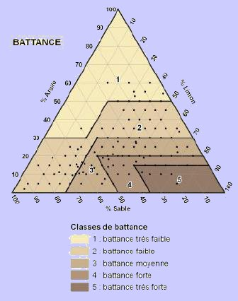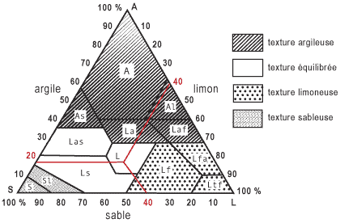

|  |  |
| --- | --- |
| A : argileux As : argilo-sableux Al : argilo-limoneux La : limono-argileux Laf : limono-argileux fins Las : Limono-argileux sableux | L : limoneux Ls : limono-sableux Lfa : limoneux fins argileux Lf : limoneux fins Ltf : limoneux très fins Sl : sablo-limoneux S : sableux |

**Erodabilité des sols (K):**

L'érodabilité représente la sensibilité d'un sol à l'arrachement et au transport des particules qui le composent. Elle est caractérisée par la résistance au splash (battance).

L'érodabilité d'un sol est une estimation, fondée sur les caractéristiques physiques du sol, de la vulnérabilité de ce sol à l'érosion. L'érodabilité est surtout influencée par la texture du sol, mais elle l'est également par sa structure, sa teneur en matière organique et sa perméabilité. En général, les sols qui affichent une plus grande résistance à l'érosion sont ceux dans lesquels l'eau s'infiltre plus rapidement, ceux qui sont riches en matière organique et ceux dont la structure est améliorée.

**Facteurs anthropiques**

L'érosion est devenue essentiellement une conséquence directe de l'activité humaine qui représente maintenant le principal facteur de la dégradation des sols. L'homme peut être à l'origine du déclenchement et de l'accélération de l'érosion par ses actions de :

- **Défrichement des forêts** :

Le défrichement des terres entraînait une dégradation rapide des propriétés chimiques et physiques des horizons superficiels et l'ont interprétée comme une conséquence de l'agressivité du climat, de la fragilité des sols, de la minéralisation rapide des matières organiques entraînant une accélération des pertes par érosion.

- **Les incendies** : Puisque le feu endommage et ravage le couvert végétal, cela sous entend un risque élevé d’érosion. En fait, les zones sans aucune couverture végétale courent toujours un plus grand risque de forte érosion que les autres.

- **Le surpâturage** : la disparition de la couverture végétale, laisse donc des surfaces importantes du sol non protégées et par la suite plus exposées aux effets érosifs de l’eau de pluie et du ruissellement.

Le bétail est d'autant plus nocif qu'il exploite plus à fond le végétal (chèvre, puis mouton, puis chameau et bovins). Les troupeaux fixés dégradent plus que les transhumants (Combeau, 1977):

- consommation permanente empêche le remis

- plantes consommées disparaissent au profit de plantes refusées.

- l’effet de piétinement

Pour les transhumants, ces effets se limitent aux pistes, campements

-**Les aménagements routiers et urbains**: en augmentant les surfaces imperméables, exacerbent les inondations, favorisent le ruissellement et donc constituent un facteur d'entraînement du sol.

**Érosion liée au travail du sol**

La vitesse et l’ampleur de l’érosion causée par le travail du sol dépendent des facteurs suivants :

**- Sens du travail du sol**

Le travail du sol dans le sens de la pente accentue fortement le phénomène de ruissellement en traçant des lignes d’écoulement préférentielles pour l’eau. Un travail perpendiculaire à la pente est donc souhaitable, bien que parfois difficile à mettre en œuvre.

**- Vitesse d’avancement et profondeur de travail**

La vitesse d’avancement et la profondeur de travail du sol ont une influence sur la quantité de sol déplacé. Un travail profond déplace davantage de sol et une vitesse d’avancement accrue pousse le sol plus loin.

**Mécanisme de l'érosion hydrique**

L'érosion hydrique résulte de divers processus que sont le détachement, le transport et le dépôt ou la sédimentation.

**Détachement**

Le détachement des particules se produit à la surface du sol, sous l'action des gouttes de pluie, des agrégats s'éclaboussent ou lorsque la force de cisaillement du ruissellement devient supérieure à la résistance au détachement du sol.

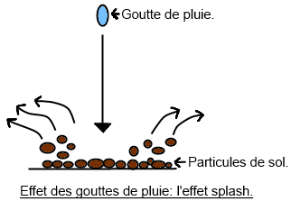

**Figure** **13**: Effet des gouttes de pluie (effet splash)

**Transport**

Les particules issues de la dissociation, grossières ou fines, sont ultérieurement déplacées vers l'aval sous l'action de la gravité. Certains, comme les cailloux d'éboulis et les blocs d'éboulement, tombent directement. D'autres, les plus fins, sont véhiculés par un agent de transport, généralement l'eau.

Les particules arrachées peuvent être transportées de trois manières par l’écoulement :

**a) en suspension** : l’écoulement ou l’impact des gouttes de pluie sur la lame d’eau provoque une turbulence qui maintient les particules fines en suspension. Ces particules fines sont alors transportées sur de grandes distances.

**b) par roulement** : lorsque l’écoulement devient important, il peut arracher de plus grosses particules mais ne peut les mettre en suspension. La force de l’écoulement les roule sur le fond.

**c)** **par saltation** : lorsque les particules sont de grosseur moyenne, elles peuvent se déplacer par sauts successifs (saltation).

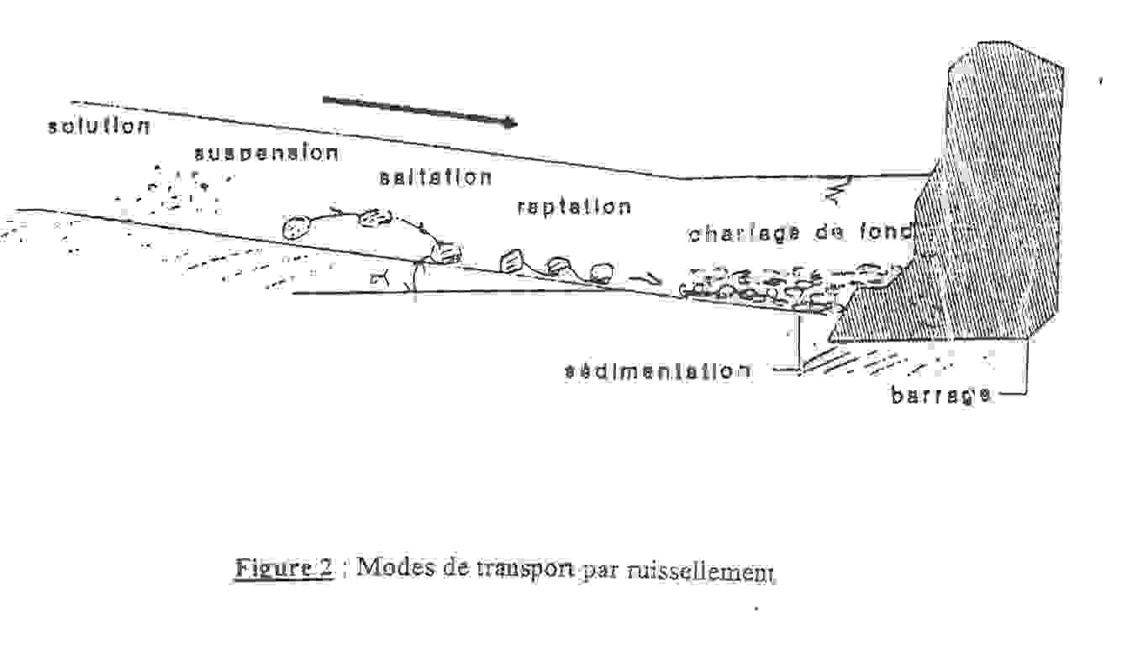

**Figure** **14**: Mode de transport par ruissellement

**4.2.3.3. Dépôt**

Il s'effectue lorsque, la vitesse de l’écoulement diminue, le poids des particules devient plus important que les forces de turbulence ou de roulement et les particules se déposent. Les plus grosses se déposent en premier et les plus petites par la suite. Elles se déposent en général dans l'ordre suivant : Sable grossier, sable fin, limon.

Les argiles et l'humus colloïdal sont généralement transportés jusqu'à l'embouchure du cours d'eau où ils se déposent soit après évaporation de l'eau, soit après précipitation.

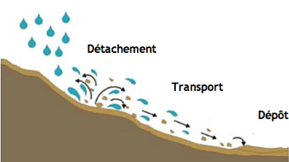

**Figure** **14**: **Mécanisme de l'érosion hydrique**

**4.2.4. Les formes de l’érosion hydrique**

**4.2.4.1. L’érosion en nappe**:

Les particules de sol non protégées se détachent en raison de piétinement, et de l’impact des précipitations. Les particules sont arrachées et transportées, le phénomène est observé sur les pentes faibles. Elle se produit habituellement d’une manière égale sur une pente uniforme et passe inaperçue jusqu’à ce que la quasi-totalité de la couche arable productive ait été enlevée. Le sol fertile détaché par l’érosion se retrouve au bas de la pente (photo 4) ou dans des terres basses.

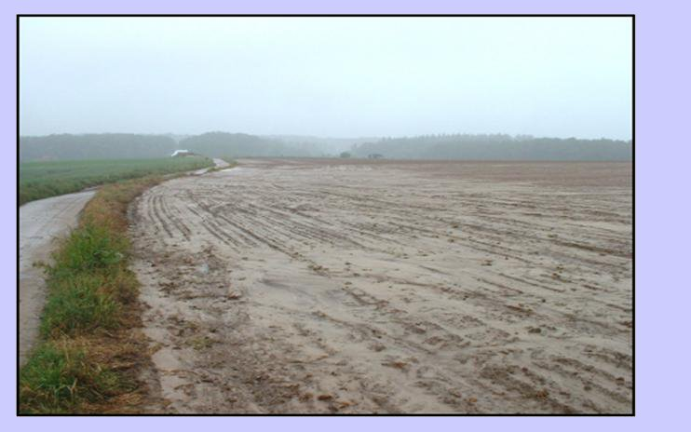

**Photo** **4**: Erosion en nappe

**4.2.4.2. L’érosion en rigoles**

On assiste à l’érosion en rigoles quand les eaux de ruissellement se concentrent et forment des filets ou rigoles (photo 5). Ces dépressions bien définies qui résultent de l’enlèvement du sol par la force de l’eau qui coule sont néanmoins suffisamment petites pour ne pas nuire au travail de la machinerie. Dans bien des cas, ces rigoles sont comblées chaque année par le travail du sol**.**

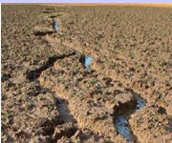

**Photo 5:** Erosion en rigole

**4.2.4.3. Le ravinement**

C’est un processus d’érosion dans lequel l’eau s’accumule dans des billons et dans des périodes très courtes emporte le sol des sillons et creuse des ravins de profondeur variables, allant d’environ 0.3 à 30m.

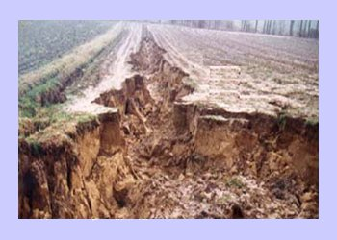 

**Photo 6**: Erosion en ravinement

**4.2.5. Quantification de l’érosion hydrique**

Les méthodes utilisées dans l’évaluation et la cartographie de l’érosion varient en fonction des objectifs, des moyens et des échelles de travail. La quantification peut se faire par :

- Mesures directes

- Des évaluations indirectes

**4.2.5.1. Les mesures directes**

**4.2.5.1.1. Simulation de pluie**

L’objectif est de déterminer certaines caractéristiques hydrodynamiques des sols et ce, à petite échelle et sous diverses conditions de pluie et de sols. L'utilisation des simulateurs de pluie présente plusieurs d'avantages puisqu'ils:

- Sont des dispositifs mobiles

- Sont  capables de produire à volonté des pluies d’intensité, de hauteur et d’énergie semblables à celles des pluies naturelles

- Permettent de simuler des averses de fréquence rare qui causent le plus de dégâts

- Permettent de raccourcir les temps d’observation sur le terrain.

Il y a plusieurs types de simulateurs des plus simples ou plus complexes. Le très simple, c'est le modèle minisimulateur (photo ).

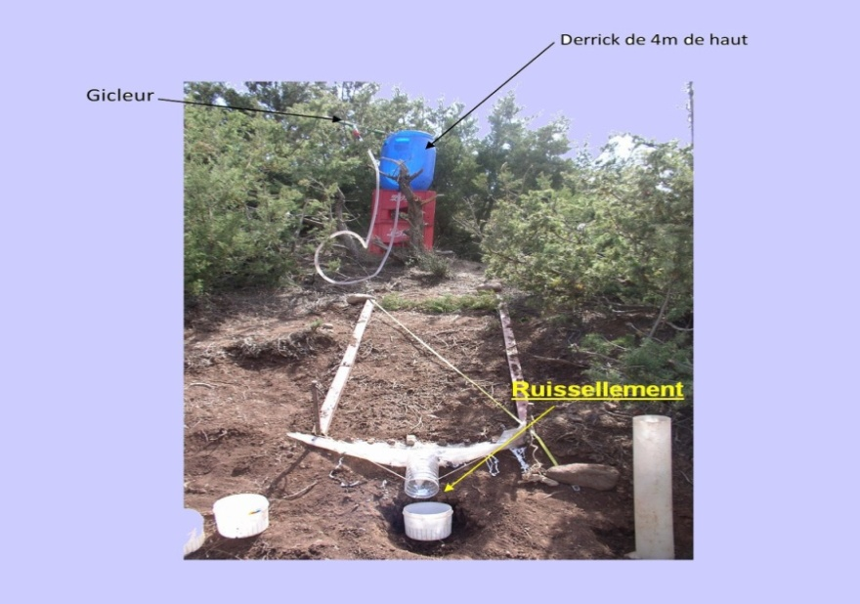

**Photo :** Simulateur de pluie

**4.2.5.2. Les mesures indirectes (La modélisation)**

**4.2.5.2.1. Le modèle empirique de perte en terre de Wischmeier et Smith (USLE)** (Universal Soil Loss Equation)

Ce modèle empirique exprime les pertes en sol selon l’équation universelle de perte en sol. Il ne s'applique qu'à l'érosion en nappe. C’est le produit de différents facteurs selon la formule :

L'équation USLE s'exprime par la relation : A = R. K. LS. C. P

A : la perte de sol moyenne due à l'érosion à long terme est exprimé t/ha/ans

R : l'érosivité des pluies. Il a été défini comme le produit de l'énergie de la pluie par son intensité maximum en 30 minutes. Exprimée en cm par heure. Cet indice correspond aux risques érosifs potentiels dans une région donnée où se manifeste l'érosion en nappe sur une parcelle nue de 9 % de pente.

K : d'érodibilité du sol. Elle peut être définie comme la susceptibilité du sol à l'érosion et est établie par rapport à une parcelle standard, évaluée en tenant compte de la texture, de la teneur en matière organique, de la structure et de la perméabilité du sol. Il varie de 0.70 pour les sols les plus fragiles à 0.01 sur les sols les plus stables.

S x L : la topographie (L : longueur de la pente, S : inclinaison de la pente.

P : les pratiques antiérosives (pratiques culturales anti-érosives)

C : indice culture, caractérise l'effet du couvert végétal. I1 tient compte de la nature et de la succession des cultures, et du degré de fertilisation minérale ou organique. C'est le rapport des pertes en terre d'une terrecultivée dans des conditions définies à celles d'une jachère continuellement travaillée (C = 1) (cas de la parcelle de référence)

**4.2.6. Conséquences de l’érosion**

**4.2.6.1. Conséquences de l'érosion des sols**

L'érosion hydrique entraîne des conséquences tant en amont qu'en aval des bassins versants. **En amont**: par

- Des pertes en terre

- Des pertes en matière organique et en éléments nutritifs notamment l'azote et le phosphore

- Dégradation de structure du sol

**En aval :** par

- L'augmentation du ruissellement et l'entraînement des particules du sol.

- Les coulées de boues,

- Inondations,

- Sapements de chaussées,

- Colmatages des réseaux d'assainissement et des ouvrages de retenue des eaux pluviales,

- Envasements des cours d'eau.

**Méthode de lutte contre l’érosion éolienne (techniques de fixation des dunes)**

**La fixation mécanique des dunes (les palissades)**

La technique des palissades est un obstacle linéaire (palmes de dattier, branchages d’épineux, chaume de mil) interposé entre la source de sable et la zone menacée à protéger. Les accumulations de sable piégé aboutissent à la formation d’une dune artificielle qui devient à son tour un obstacle. La palissade placée à 200 ou 300 mètres du site à protéger est alors orientée perpendiculairement à la direction du vent dominant.

**1.2. Fixation biologique**

Après la stabilisation des sables par des opérations mécaniques, il est indispensable de fixer les dunes de manière définitive en provoquant leur recolonisation par la végétation.

Le choix des espèces végétales utilisables (ex : tamarix, acacia, eucalyptus, cyprès, casuarina…) doivent avoir les caractéristiques suivantes:

* Etre adaptées aux conditions locales ;
* d’adaptations des espèces choisies aux conditions bioclimatiques de la zone en question ex : résistance à la sécheresse, supporter de gros écarts de température entre le jour et la nuit.
* Etre peu exigeantes en éléments nutritifs ;
* Etre résistantes aux vents violents, au déchaussement et à l’ensevelissement ;
* Avoir un enracinement profond ;
* Avoir un développement initial rapide afin de fixer et protéger le sol dans un bref délai
* Se régénérer naturellement et améliorer le sol.
* Bois non cassant

**Fixation physico-chimique**

Cette technique consiste à recouvrir le sable d’une couche protectrice aussi uniforme que possible pour supprimer l’action du vent au niveau du sol et empêcher le phénomène de saltation. Les procédés utilisés sont divers:

* Protection du sol par épandage d’une couche plus ou moins épaisse de terre organique;
* Paillage à l’aide de résidus agricoles, d’herbes, de sous-produits de l’industrie agroalimentaire (ex : bagasse).
* Aspersion d’eau ; le sable humide étant plus lourd et plus adhérent que le sable sec.
* Pulvérisation d’un mélange eau/argile;
* Couverture du sol par des films plastiques;
* Pulvérisation d’huiles minérales (huiles lourdes, huiles brutes) ou de latex ;
* Stabilisation à l’aide de produits chimiques (liants).

**2. Méthode de lutte contre l’érosion hydrique**

**Les méthodes physiques**

**Les cordons en pierres**

Les cordons pierreux sont des obstacles filtrants qui ralentissent la vitesse de ruissellement ; ils permettent la sédimentation des particules (sables, mais aussi terre fine, matière organique) à l’amont de la diguette, une augmentation de l’infiltration des eaux ruisselantes. La mise en place des dispositifs filtrants qui ont l’avantage de laisser passer l’eau excédentaire et donc ne risquent pas d’être emportés. Les cordons en pierres mesurent au maximum 30cm de haut.

**Les terrasses**

Le but des terrasses est de diminuer la longueur de la pente de l’écoulement en construisant un fossé intercepteur qui acheminera sécuritairement l’eau vers l’extérieur de la parcelle.

Il existe plusieurs types de terrasse : terrasse en escalier, terrasse avec un fossé d’interception, terrasse de conservation. Les terrasses réduisent l’érosion de 85 à 90% sur la parcelle.

**Les gabions**

Les gabions sont de pierres et montés les uns sur les autres. Les pierres remplissent les gabions auront des dimensions suffisantes pour ne pas passer entre les mailles et seront bien réparties dans chaque cage ; il ne faut pas placer les petites pierres au centre et les grosses à l’extérieur.

Il est donc préférable de remplir les gabions à la main, ce qui minimise le risque d’une déformation importante de la structure à moyen terme.

A moyen ou long terme, les mailles des gabions peuvent être brisées par les troncs d’arbres et autres matériaux susceptibles d’être charriés par le courant ; c’est là le principal inconvénient des murs en gabions.

Les gabions sont destinée à freiner la vitesse d’écoulement des eaux de crues et permettent ainsi de recharge la nappe souterraine, irriguer les terrasses avoisinantes par épandage d’une partie des ceux de ruissellement réduire le pouvoir érosif des eaux et les risques d’inondation dans les zones en aval. Ils sont adaptés surtout pour les terres argileuses.

**Les méthodes biologiques et les pratiques culturales**

**2.2.1. Le reboisement et reforestation**

L’installation d’une végétation à croissance rapide tel que : Eucalyptus, Acacia, Pins, Atriplex, laurier rose, cactus, etc. pour assuré une amélioration de la couverture du sol et son enrichissement en matière organique.

**2.2.2. Le paillage**

Consiste à étaler des résidus de récolte sur les parcelles sensibles à l’érosion. La paille en absorbant l’énergie cinétique des gouttes de pluie, contribue à protéger la surface recouverte contre l’agressivité des précipitations en limitant plus spécialement les effets de l’érosion splash et conservation de l’humidité et du sol.

Le paillage agit de déférentes façons par la matière organique qu’il apporte, il enrichit le sol et améliore ses qualités physiques en augmentant la perméabilité.

Cette technique est utilisé a des faibles pentes (‹ 10%), moyenne (pente entre 10 et 60%) et forte (› 60%)

**Tableau** : Effet du paillage sur l’érosion hydrique

|  |  |  |
| --- | --- | --- |
| **T/ha de résidus** | **0** | **2.5** |
| Ruissellement: hauteur totale (mm) | 84 | 51 |
| Vitesse (m/s*1000) | 2.2 | 0.6 |
| Concentration en sédiments (g/l) | 38 | 7 |
| Pertes en terre (t/ha) | 33 | 4 |

**La rotation des cultures**

La rotation des cultures sur une même parcelle permet de réduire l’érosion. Elle agit sur la résistance du sol par:

- les apports humifères;

- l’action des différents systèmes racinaires sur la structure du sol;

- le travail du sol.

**L’entretien humique et calcique des sols**

L’ensemble des éléments qui peuvent améliorer la stabilité structurale des sols est susceptible de limiter leur sensibilité à l’érosion. Les amendements calcaires et humifères peuvent améliorer la résistance des sols, lorsque leurs teneurs en matière organique et en calcium sont particulièrement faibles. En améliorant la stabilité structurale, ils limitent la battance et la prise en masse des couches labourées, ce qui augmente les capacités d’infiltration du sol.